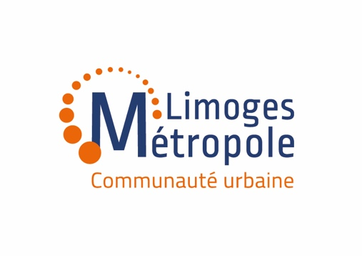

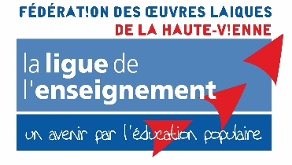

COMMUNIQUÉ DE PRESSE

## **Une journée pour découvrir, explorer**

## **et plonger dans l’univers digital**

Samedi 1er juin 2024 à ESTER Technopole

La Ligue de l’enseignement 87 et Limoges Métropole, en partenariat avec le Réseau des acteurs de l’inclusion numérique de la Haute-Vienne, vous invitent à l’événement « **Faites du Numérique** ».

Et si le numérique ce n’était pas que pour les geeks ? **Le samedi 1er juin, de 10h à 18h, au cœur d’ESTER Technopole**, les acteurs numériques de votre territoire se réunissent pour vous aider à faire du numérique un allié du quotidien.

Enfant, senior, amateur(rice) de nouvelles technologies ou complètement débutant(e) en matière de numérique, cet événement est fait pour vous. Gratuit et accessible à tous, découvrez les différentes facettes du digital à travers des stands animés par les acteurs de l’inclusion numérique de proximité. Explorez toutes les dimensions numériques lors d’expériences immersives et innovantes !

**Au programme de la journée « Faites du Numérique » :**

* **Stands et animations**

Sensibilisation aux usages numériques, aide et accompagnement à la réalisation de démarches administratives, initiation à la programmation de robot, soutien à la e-parentalité, gestion de données personnelles et/ou des réseaux sociaux, découverte du numérique éthique et bien d’autres sujets animeront les stands de votre journée « **Faites du Numérique** ».

Venir à la journée “Faites du Numérique”, c’est aussi l’occasion de rencontrer près d’une vingtaine d’acteurs de l’inclusion numérique qui travaillent au quotidien au plus proche de chez vous.

* **Présentation des projets numériques faits et réalisés par les habitants**

Apprentissage par l’Intelligence Artificielle, ou création de pièce d’échec par impression 3D, ces thématiques ont été traitées depuis quelques semaines, par les habitants des quartiers prioritaires de la ville, accompagnés d’acteurs de la médiation numérique. À l’occasion de l’événement, ces équipes intergénérationnelles présenteront leur projet et ce qu’elles ont « fait » du Numérique.

Dans la continuité de la Fête du Numérique 2022 et de CyberBeaubreuil en 2023, « Faites du Numérique » promet de connecter les citoyens et les acteurs de la médiation numérique de façon ludique et pédagogique. Alors, Faites du Numérique et rejoignez-nous le samedi 1er juin à ESTER Technopole !

Ombéline DOS REIS ou Thibaud GENET

**LIGUE DE L’ENSEIGNEMENT 87**

Tél : 05 55 03 36 00 / 05 55 03 36 14

Courriel : [ombeline.dosreis@gedia87.fr](mailto:ombeline.dosreis@gedia87.fr) / [t.genet@lde87.fr](mailto:t.genet@lde87.fr)

Manon CASSEGRAIN

**LIMOGES MÉTROPOLE**

Tél : 05 55 45 79 09 / 06 62 89 77 71

Courriel : [manon.cassegrain@limoges-metropole.fr](mailto:manon.cassegrain@limoges-metropole.fr)